Task1

<!doctype html>

<html lang="en">

<head>

   <meta charset="utf-8">

   <title>Coding Challenge 2-1</title>

</head>

<body>

   <h1>Literary Excerpts</h1>

   <h2>A Selection of Great Prose</h2>

   <blockquote>

      We are the music-makers, And we are the dreamers of dreams, Wandering

      by lone sea-breakers, And sitting by desolate streams. World-losers and

      world-forsakers, Upon whom the pale moon gleams; Yet we are the movers

      and shakers, Of the world forever, it seems.<br />

      &mdash; <cite>Arthur O’Shaughnessy, Poems of Arthur O’Shaughnessy</cite>

   </blockquote>

   <blockquote>

      I took a deep breath and listened to the old brag of my heart.

      I am, I am, I am.<br />

      &mdash; <cite>Sylvia Plath, The Bell Jar</cite>

   </blockquote>

   <blockquote>

      The most beautiful things in the world cannot be seen or touched, they

      are felt with the heart.<br />

      &mdash; <cite>Antoine de Saint-Exup&eacute;ry, The Little Prince</cite>

   </blockquote>

   <blockquote>

      Stuff your eyes with wonder, he said, live as if you’d drop dead in ten

      seconds. See the world. It’s more fantastic than any dream made

      or paid for in factories.<br />

      &mdash; <cite>Ray Bradbury, Fahrenheit 451</cite>

   </blockquote>

   <footer>

      The Word Factory

   </footer>

</body>

</html>

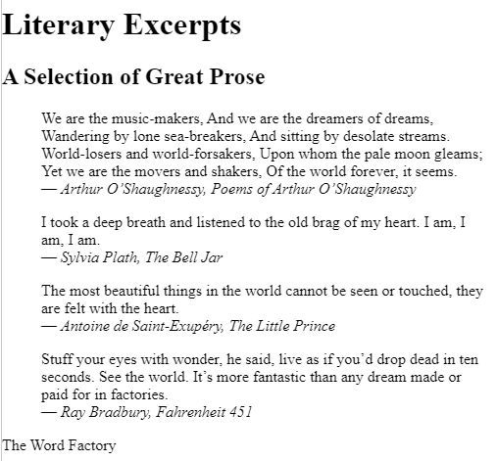

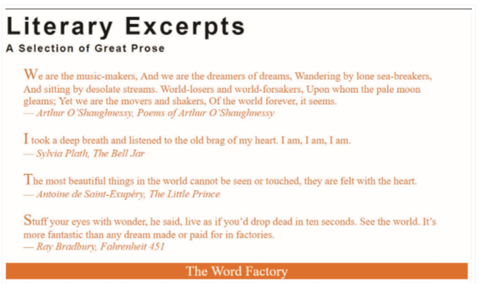

Insert a link element for a css file in the head tag from the html file

<link rel="stylesheet" href="styles.css">

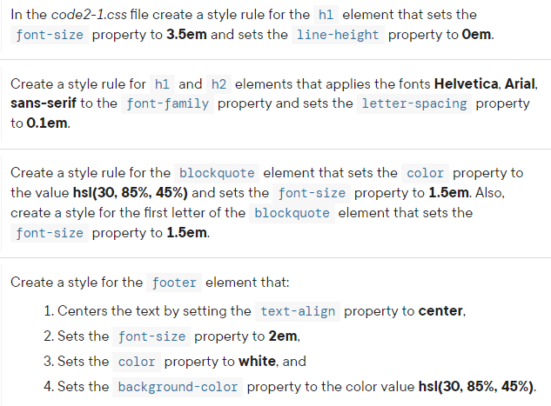

Task2

